Turističko-ugostiteljska škola
A. G. Matoša 60
21 000 Split

ZAVRŠNI RAD
NASLOV ZAVRŠNOG RADA

Mentor:  Pero Perić | Učenik:  Ante Antić

Split, mjesec 2017.
Sadržaj
Uvod 1
1. Naslov prvog poglavlja 2
1.1. Prvo potpoglavlje 2
1.2. Stilovi za tekst, naslove i podnaslove 2
1.3. Stilovi za nabrajanje 2
1.3.1. Stilovi za nabrajanje s točkama i crticama 2
1.4. Slike 3
1.5. Tablice 6
2. Naslov drugog poglavlja 7
2.1. Prvo potpoglavlje drugog poglavlja 7
2.2. Stilovi za tekst, naslove i podnaslove 7
Zaključak 8
Literatura 9

Upute se odnose na MS Office 2007-2010 programski paket za obradu teksta. Sadržaj se kreira automatski pomoću opcija References – Insert Table of Figures. Nakon toga se otvara sljedeći prozor:
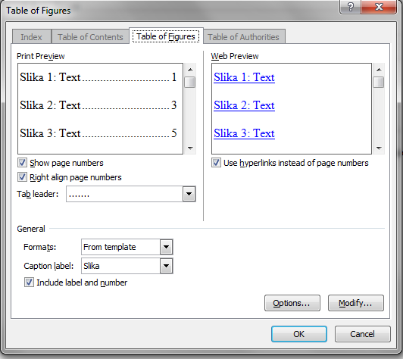
Potrebno je samo odabrati opciju OK.

(Ovu stranicu naknadno uklonite)

Uvod
Molim sve učenike da pažljivo pročitaju upute za pisanje završnog rada. Ovu datoteku s uputama, završni-template-2017.doc, spremite pod nazivom Ime-Prezime.docx, i tu novonastalu datoteku koristite za direktno pisanje vlastitog teksta završnog rada.
Ovdje počnite s pisanjem kratkog uvoda u područje Vašeg završnog rada. Ne pretjerujte s uvodom. Dovoljna je jedna stranica.
Napomena: na naslov Uvod primijenite stil Heading 1, a zatim ručno maknite brojčanu oznaku.

Naslov prvog poglavlja

Prvo potpoglavlje
Tekst.

Stilovi za tekst, naslove i podnaslove
Za pisanje teksta i naslova na raspolaganju Vam stoje sljedeći stilovi:
- Normal
- služi za pisanje teksta
- Heading 1
- služi za pisanje naslova poglavlja (npr. 1. Osnovne arhitekture mreža)
- Heading 2
- služi za pisanje podnaslova prve dubine (npr. 1.1. Multipleksiranje)
- Heading 3
- služi za pisanje podnaslova druge dubine (npr. 1.1.1. TDM)
- Podnaslov
- služi za pisanje podnaslova treće dubine (npr. Struktura TDM okvira)
Napomena: nikako nemojte kreirati veću dubinu od treće, npr. 1.1.1.1, jer to, s obzirom na opseg rada, nema smisla.

Stilovi za nabrajanje
Prilikom nabrajanja potrebno je koristiti sljedeće stilove.

Stilovi za nabrajanje s točkama i crticama
Za nabrajanje po jednoj dubini i s točkom na početku autor koristi stil
bullet1
- Stavka 1
- Stavka 2
Ako autor želi dvije dubine nabrajanja, onda se to izvodi pomoću dva stila:
bullet1 i bullet2
- Stavka 1
- Stavka 11
- Stavka 2
Postoje definirani i stilovi za nabrajanje s brojevima ili slovima:
bullet1brojevi
- Stavka 1
- Stavka 2
bullet1slova
- Stavka 1
- Stavka 2
Ako postoji potreba za korištenjem nabrajanja po brojevima ili slovima u drugoj dubini, autor može koristiti sljedeće stilove:
bullet1 i bulett2brojevi
- Stavka1
- Stavka 11
- Stavka 12
- Stavka 2
bullet1 i bullet2slova
- Stavka1
- Stavka 11
- Stavka 12
- Stavka 2

Slike
Nakon što ubacite sliku u tekst, selektirajte ju i odaberite stil slika. Nakon što ste ubacili sliku, odaberite je jednostrukim klikom lijevog gumba na mišu i zatim pritisnite desni gumb na mišu i odaberite opciju Oblikuj Objekt (Format Object). U opciji Izgled (Layout) odaberite U retku s tekstom (In line with text).
Sl. 1.1 Povezivanje LAN komutatora i javne mreže
Nakon što ubacite sliku nikako ju nemojte povećavati niti smanjivati jer će se razgoditi veličina slova. U alatu Visio koristite osnovnu veličinu slova ARIAL 10 pt, ili, ako Vam trebaju manja slova (ovisno o veličini i složenosti slike), koristite ARIAL 8 pt.
U slikama nemojte koristiti boje, već tonove sivog ako smatrate da je to potrebno. Čak i u grafovima umjesto boja radije koristite različite stilove linija jer treba voditi računa o ispisu na pisaču (koji je najčešće crno-bijeli).
Za pisanje teksta ispod slike potrebno je selektirati sliku i odabrati opciju Reference u glavnom izborniku i zatim opciju Umetni opis slike (Insert Caption).
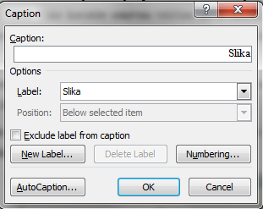
Slika 1
Sl. 1.2 Načelo odabiranja Captiona za sliku 1.2
Naravno, opcija Insert Caption će ubaciti Sl. 1.1., a Vi morate samostalno upisati tekst u nastavku (npr. «Povezivanje LAN komutatora i javne mreže»).
Napomena: Opciju Numbering u izborniku prozoru Caption treba podesiti kao na slici (Sl. 1.3).
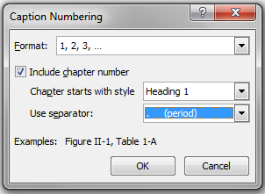
Sl. 1.3 Postavljanje opcije Numbering u prozoru Captioon
Odaberite labelu Sl. i pritisnite OK. Nakon toga napišite tekst koji treba ići ispod slike.
Pozivanje na sliku se provodi na slijedeći način. Ako se želimo pozvati na sliku (Sl. 1.4) moramo napisati željeni tekst, npr. «Primjer povezivanja čvora lokalne mreže s čvorom javne mreže prikazan je slikom
zatim odaberemo opciju Reference i Unakrsna Referenca (Cross-reference), nakon čega se otvori box kao na slici (Sl. 1.4). Odaberite opcije koje su prikazane na slici i kliknite na gumb Insert.
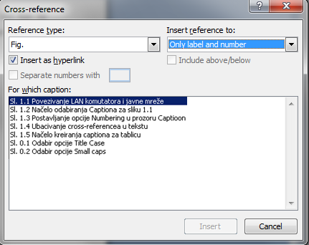
Sl. 1.4 Ubacivanje cross-referencea u tekstu
Sada će željeni tekst izgledati kao «Primjer povezivanja čvora lokalne mreže s čvorom javne mreže prikazan je slikom (Sl. 1.1)».

Tablice
Sličan način rada je i s tablicama. Na početku novog paragrafa uzmite ponovo stil slika. Umetnite tablicu i popunite stupce u njoj. Označite tablicu i odaberite opciju Umetni opis(Insert Caption). Kao label odaberite Tablica.
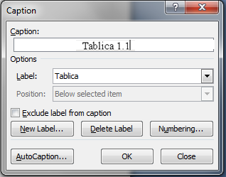
Sl. 1.5 Načelo kreiranja captiona za tablicu
Nakon toga se na željenom mjestu pojavljuje tablica.
Tablica 1.1 Parametri prijenosnog linka
prijenosna brzina | širina prijenosnog pojasa
Tablicu svakako centrirajte, tj. postavite na sredinu stranice. Načelo referenciranja na tablicu je isto kao i kod slika, a možemo mu ptistupiti i desnim klikom na objekt i opcijom Umetni Opis.

Naslov drugog poglavlja

Prvo potpoglavlje drugog poglavlja
Tekst.

Stilovi za tekst, naslove i podnaslove
……

Zaključak
Na kraju rada svakako morate napisati kratak zaključak duljine oko jedne stranice.

Literatura
Popis literature piše se na kraju rada. Popis literature se piše stilom literatura.
- Stallings, W. Data and Computer Networks. London: John Wiley, 2006.
- Stallings, W. Local Computer Networks. London: John Wiley, 2006a.
- ATM Forum, User-Network Interface (UNI) Specification, http://www.atmforum.com, 4. 4. 2010.
- Brady, P.T. A statistical Analysis of On-off Patterns in 16 Conversation, Bell System Technical Journal, 47,1 (1998), 55-62.
- Brady, N. A statistical Analysis of Use Case. Proceedings of the 7th International Conference on Telecommunications ConTEL, Zagreb, (2003), 45-52.
- Lilys, M. Final data structures. Doktorski rad. Sveučilište u Zagrebu, 2010.

Pri kreiranju popisa literature koristite stil literatura.
Imenima autora i standardizacijskih organizacija potrebno je promijeniti ručno font u opciji Home - Change Case
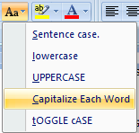
Sl. 0.6 Odabir opcije Title Case
i zatim odabrati opciju Capitalize Each World.
Pozivanje na literaturu u tekstu se provodi na način:
- Povezivanje lokalnih mreža s javnom mrežom provodi se uporabom usmjerivača (Martinis, 1998).
Ako za istu referencu postoji više autora, onda je referenciranje potrebno provesti kako slijedi:
- Povezivanje lokalnih mreža s javnom mrežom provodi se uporabom usmjerivača (Martinis et al., 1990),
Konačno, ako se na istu tvrdnju odnosi više od jedne reference, onda je zapis sljedeći:
- Povezivanje lokalnih mreža s javnom mrežom provodi se uporabom usmjerivača (Martinis, 1998; Alba, 1997).
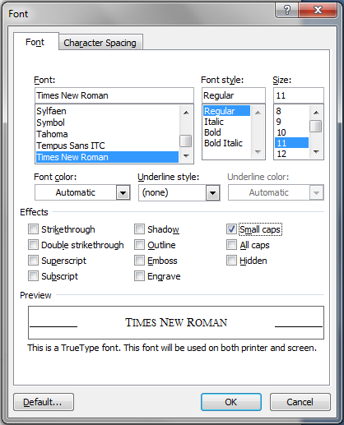
Sl. 0.7 Odabir opcije Small caps
Svaku stavku u literaturi treba u tekstu barem jednom referencirati.

Ostale upute za izradu završnog rada
Svakako u izborniku Pregled-Jezik-Postavi jezik za jezičnu provjeru (Tools - opcija Language postavite Croatian kao default jezik). Na kraju provedite spell checking (automatski, ako imate spelling checker za Word, ili pažljivim čitanjem svog teksta - autor teksta bi trebao biti taj koji čisti pogreške u pisanju, a ne voditelj ili mentor). Ako nemate hrvatski spelling chacker ugrađen u word onda možete koristiti i web-aplikaciju Hascheck (http://hacheck.tel.fer.hr/).
Na kraju ažužirajte tablicu sadržaja desnim klikom na sadržaj –Ažuriraj polje-Ažuriraj cijelu tablicu, kako bi se ispisao sadržaj vašeg rada.

